Муниципальное бюджетное общеобразовательное учреждение

«Лицей №2»
Урок «Здоровые дети – в здоровой семье»

ПРЕСС – РЕЛИЗ

Контактная информация: МБОУ « Лицей №2» 3 сентября 2013 г.
Контактное лицо: Федотова Ж.А.
Телефон: (8352) 62-27-95,факс: (8352) 62-35-06
Е-mail: licey2_70@mail.ru

В МБОУ «Лицей №2» прошел урок "Здоровые дети - в здоровой семье". В нем принял участие Владимиров Анатолий Владимирович– врач нарколог Республиканского наркологического диспансера.

В доступной форме он рассказала старшеклассникам о здоровом образе жизни. Анатолий Владимирович напомнил лицеистам о важности режима - распорядка дня, о позитивном мышлении, гигиене и правилах питания. На уроке были использованы современные интерактивные средства обучения. Старшеклассники лицея внимательно слушали рассказ врача. Все пришли к выводу: здоровые дети - здоровая Россия!

Следует отметить, что идея проведения уроков "Здоровые дети - в здоровой семье" была предложена Уполномоченным при Президенте РФ по правам ребенка Павлом.

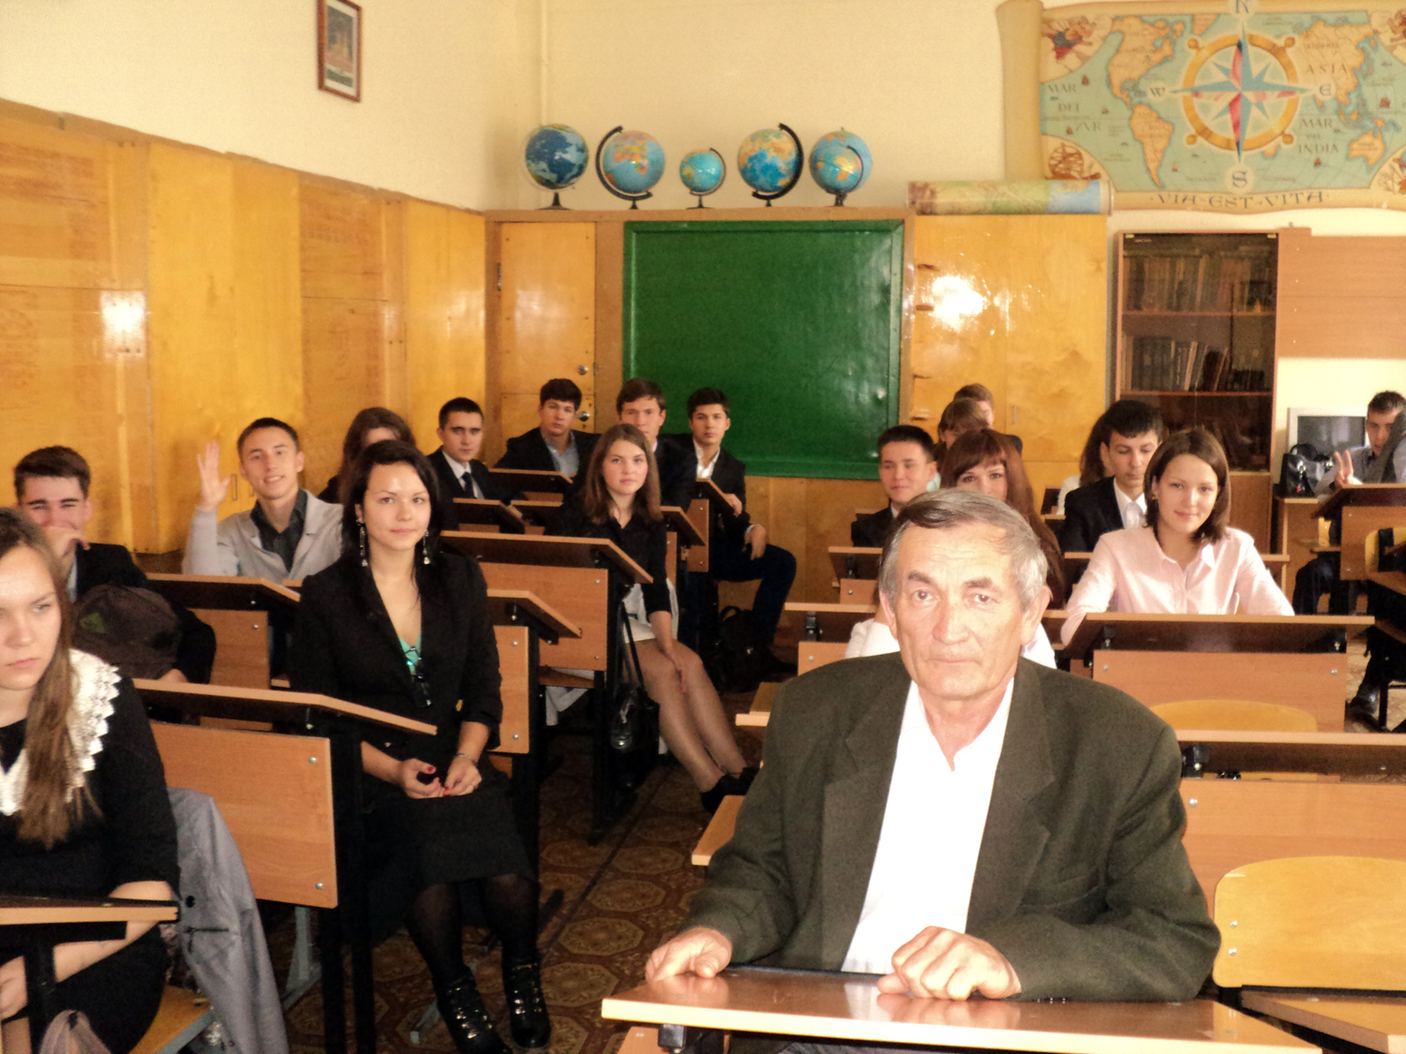Огромная благодарность выражается заместителю директора по УВР Федотовой Жанне Александровне и классному руководителю И-11-2 Субботиной Ольге Евгеньевне за организацию и помощь в проведении данного мероприятия.

